朱建明教授获国家重点研发计划项目资助立项

发布时间：2018-03-21 来源：科研处 浏览次数：1357次

日前，我校收到科技部《关于国家重点研发计划“现代服务业共性关键技术研发及应用示范”重点专项2017年度项目立项的通知》（国科高发计字[2018]4号），我校信息学院朱建明教授牵头申请的项目“智能服务交易与监管技术研究（2017YFB1400700）”获得国家重点研发计划重点专项立项支持。这是我校首次作为项目牵头单位承担的国家重点研发计划重点专项，获得中央财政批复资金1694万元。

本次项目申报过程中，朱建明教授作为项目负责人，带领信息学院团队与北京航空航天大学、西安电子科技大学、江苏大学等13家参与单位，经过近一年的准备、审核与答辩，最终获得立项。项目面向智能服务交易与监管需求，主要基于区块链理论技术，研究智能服务交易与监管的理论与技术。

近年来，我校在计算机科学与技术、网络空间安全与管理学、经济学交叉融合方面取得显著成绩，先后承担了多项国家自然科学基金和国家社会科学基金重点项目，产生了一批重要的学术成果，凝练了学科方向，培育了学术骨干，形成了学术团队，在现代服务业、金融科技、区块链技术及应用等交叉领域已经成为国内重要的研究力量。

我校首次作为首席科学家单位牵头组织的国家重点研发计划项目申报成功，是我校科研项目的历史性突破，对于扩大学校的学术影响力，进一步凝练学科方向，提高科研水平和推动学校“双一流”建设具有重要意义。

<http://news.cufe.edu.cn/info/1002/1631.htm>

金融学院召开金融科技专业人才（项目）培养方案论证会

随着互联网、大数据、云计算、区块链、人工智能等技术的快速发展，金融行业正在发生革命性的变化，传统岗位逐步被替代，新生岗位对金融人才的知识结构、科技素养与能力提出了新的要求，对金融高等教育的人才培养提出了挑战。为更好应对新挑战，探索新时代金融人才培养的新模式，金融学院在2015年北京市双培项目金融学（互联网金融方向）的基础上，积极探索人才培养改革，依托2018年年初教育部发布的高校各学科专业人才培养的国家标准，结合计算机科学、数据科学与大数据技术等学科优势，设计金融科技专业方向人才培养方案，完善金融学（金融科技方向）人才培养实验项目。为提高培养方案的科学性和可操作性，体现新时代的发展要求，金融学院于3月29日下午在学院南路校区主教913会议室召开论证会，组织校内外专家论证培养方案。论证会由金融学院院长李建军主持。

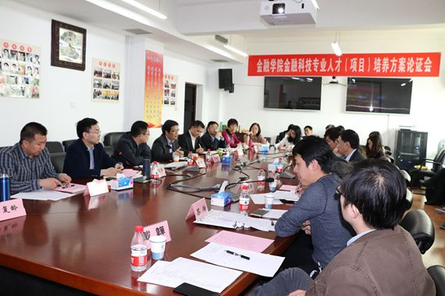

<http://news.cufe.edu.cn/info/1002/1609.htm>

第三届全国高校互联网金融应用创新大赛在京启动

发布时间：2018-04-25 来源：信息学院 浏览次数：310次

4月22日，第三届全国高校互联网金融应用创新大赛启动仪式在北京互联网金融安全示范产业园举行。本届比赛由清华大学、中央财经大学、清华大学-阿尔山区块链联合研究中心承办，孙国辉副校长出席启动仪式并致辞。

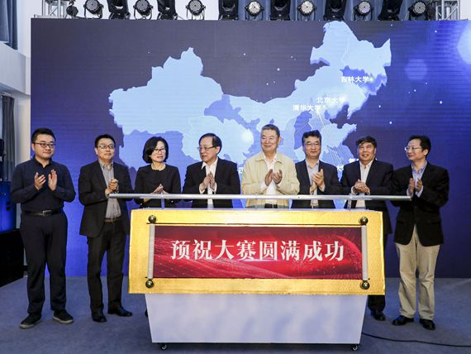

启动仪式

孙国辉在致辞中指出，金融是我校的优势学科，互联网金融和区块链等金融科技是我校新的重要研究方向。目前我校正积极推动“新经济”与“新工科”的研究，将新兴信息技术与金融等优势学科与专业相结合，在金融科技、互联网金融等方面已经取得了一系列的成果。中央财经大学愿意与承办单位一起，共同组织好大赛，为推动金融科技人才培养和互联网金融健康发展做出贡献。

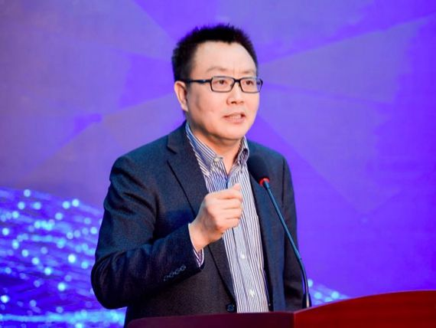

孙国辉副校长致辞

<http://news.cufe.edu.cn/info/1002/1563.htm>

外国语学院学生创新实践、科研能力培养案例

发布时间：2018-04-26 来源：外国语学院 浏览次数：210次

**一、英语系“FinTech”项目**

自2016年年底以来，受中国人民银行下属中国金融电子化公司委托，外国语学院英语系李勤习老师组织了特别项目小组，小组成员每天浏览国内外财经资讯、科技博客、政府部门官网，搜集十余条国内外 金融科技领域最新动态，并将其统一翻译，次日递交央行中国金融电子化公司研究院进行审核、修订与沟通，该报告将进一步向上递交，供央行相关领导和人员参考阅读，为央行及中国各部门机构 深入理解、加强应用金融科技做准备。目前，学生共翻译150万字的内容，翻译报告7篇。

成员及工作内容:

|  |  |
| --- | --- |
| 石晴 | 领导翻译团队，收集金融科技信息并修改编辑翻译 稿，并辅助研究员工作 |
| 王天翼 | 负责动态及报告审核&负责移动金融&分布式系统&云 计算（部分）&监管与政策（部分） |
| 唐晓岚 | 负责动态及报告审核 |
| 李之琪 | 负责人工智能&大数据（部分）&监管与政策（部 分）并翻译报告 |
| 高子璇 | 负责网络安全&区块链（部分）&技术发展-产业层面(部分）并翻译报告 |
| 王欣迪 | 负责网络安全&区块链（部分）&技术发展-产业层面(部分）并翻译报告 |
| 简苏尔 | 负责移动金融&分布式系统&云计算（部分）监管与 政策（部分）并翻译报告 |
| 蒋思程 | 负责人工智能&大数据（部分）&技术发展-产业层面(部分）并翻译报告 |
| 任首佳 | 监管网站：国际组织+欧盟并翻译报告 |
| 张敏 | 监管网站：英国并翻译报告 |
| 刘博学 | 监管网站：美国并翻译报告 |
| 赵晓睿 | 监管网站：法国+德国并翻译报告 |
| 李懿澄 | 监管网站：瑞士+澳大利亚+加拿大并翻译报告 |
| 蒋紫璇 | 监管网站：日本+新加坡并翻译报告 |

<http://news.cufe.edu.cn/info/1098/13262.htm>

“数字经济与政府监管”国际学术研讨会在京召开

发布时间：2018-06-13 来源：法学院 浏览次数：360次

6月2日，由我校法学院主办的“数字经济与政府监管”国际学术研讨会在北京召开。会议由深圳市军民融合发展协会、深圳市军民融合发展协会区块链产业发展委员会、深圳市大数据研究与应用协会、香港区块链学会协办。来自政府监管部门、行业协会、各院校研究机构的专家学者以及我校师生共150余人参加会议。开幕式由深圳市军民融合发展协会区块链产业发展委员会执行秘书长黄俊浩主持。

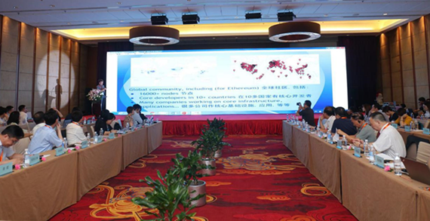

会上，国内外理论界与实务界的专家学者围绕区块链金融科技监管展望、行业自律与法律监管以及区块链产业未来发展趋势等发表演讲。

中国法学会网络和信息法学研究会常务副会长周汉华致辞，强调数字经济具有一定公共物品属性，依据其具有的平台经济的特征思考建立新的监管理念与监管模式十分重要。我校法学院副院长李伟副教授表示，对于区块链这个新生事物，需要通过行业、产业、技术、监管、学术等不同语言交流，促使其健康发展。我校法治与发 展研究中心主任高秦伟教授提到，针对技术的中立性，如何在鼓励创新和审慎监管、人文关怀与科技发展之间实现平衡，是会议的主题思想之一。

专家学者演讲环节，中科院计算机所研究员、区块链方向学术带头人孙毅介绍了联盟链监管思路。区块链领域传奇人物“以太坊（ETH）”创始人VitalikButerin作公有链、区块链在大企业和政府的应用、各国监管情况现状等方面的探讨。中国政法大学教授李爱君从数据产权角度分析数据权利的确立、保护等问题。我校金融法研究所所长黄震教授从风险角度，提出对数字经济实行软法治理、柔性监管的构想。

中央民族大学法学院邓建鹏副教授主持以“区块链金融科技监管展望”为主题的圆桌会议。最高人民法院民二庭审判长吴景丽指出，目前在实务中还没有对数字货币的法律性质进行明确定义，但确实通过调整刑事、民事等法律关系对其进行保护。中国政法大学民商经济法学院民法所金晶教授针对智能合约发表了自己的看法，认为智能合约并非真正民法意义上的合同，将其看作一种民法上的事实行为，作为协议的执行程序或者履行机制去分析和解决相关争议可能更为恰当。由中伦律师事务所合伙人于鲁平主持，中央财经大学法学院副教授刘权、四川鲸途全景科技有限公司李汉青、卓世达科科技（深圳）有限公司CEO陈清涛、海南云宝网区块链应用科技有限公司CEO卢军等学者及企业家，就“行业自律与法律监管及区块链产业未来发展趋势”进行了深入的交流研讨。

中国国防工业首席专家、国务院特贴专家段忠，工信部工业文化中心主任罗民，“以太坊（ETH）”创始人Vitalik Buterin，全国人大港区代表、香港区块链学会主席张俊勇，中国西部互联网与大数据产业协会会长赵勇，深圳市军民融合发展协会、区块链产业发展委员会主任钟俊，国家行政学院法学部副教授王静，新加坡RHTLaw Taylor Wessing合伙人陈瑱，中国社科院法学所副研究员周辉，国家行政学院副教授张效羽，北京航空航天大学法学院副教授毕洪海，中国证券投资基金业协会法律部干部李欣豫也参加了会议，并进行了研讨。

会议的召开对深化数字经济的认识，推动我国数字经济的建设具有重要意义。中国法学会网络和信息法学研究会对会议提供学术支持。人民网、搜狐网、金色财经网、环球网、百度网、西部数据网、北青网对会议进行了报道。

<http://news.cufe.edu.cn/info/1002/1492.htm>

中央财经大学学子获全国大学生电子商务挑战赛北京赛区特等奖

发布时间：2018-06-15 来源：信息学院 浏览次数：913次

6月9日，第八届全国大学生电子商务“创新、创意及创业”挑战赛（以下简称三创赛）北京赛区选拔赛现场赛在北京联合大学举办。经过校赛、通讯赛、小组赛、总决赛长达3个月的激烈角逐，由信息学院杨虎副教授指导，信息学院2016级本科生王毅锟、王淼，金融学院2016级本科生沃芸婷、国际经济与贸易学院2016级本科生吕欣尧组队参赛的“基于大数据和区块链技术的数字版权保护与交易平台”项目荣获北京赛区特等奖,该团队将于7月27日代表学校参加在西安交通大学举办的全国决赛。此外，我校2支队伍获北京赛区一等奖，2支队伍获二等奖，3支队伍三等奖。

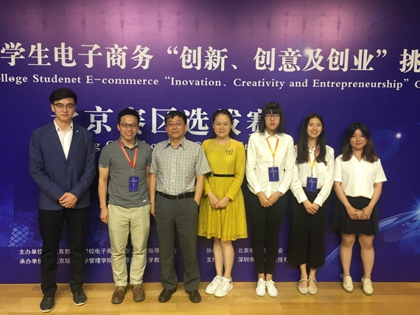

特等奖团队与指导老师合影

附：区块链相关获奖项目

|  |  |  |  |
| --- | --- | --- | --- |
| **奖项** | **项目名称** | **学校** | **成员姓名** |
| 特等奖 | 基于大数据和区块链技术的数字版权保护与交易平台 | 中央财经大学 | 沃芸婷 |
| 中央财经大学 | 王毅锟 |
| 中央财经大学 | 王淼 |
| 中央财经大学 | 吕欣尧 |
| 一等奖 | 酒久链:基于区块链技术的酒类产品信息追溯系统 | 中央财经大学 | 邢诗嘉 |
| 中央财经大学 | 楼胤成 |
| 中央财经大学 | 余辰硕 |
| 中央财经大学 | 袁晓薇 |
| 中央财经大学 | 李蕊 |
| 二等奖 | 基于区块链技术的物流隐私解决方案 | 中央财经大学 | 吴文君 |
| 中央财经大学 | 陈星宇 |
| 中央财经大学 | 付家秀 |
| 中央财经大学 | 谭天一 |
| 中央财经大学 | 文浩竹 |
| 二等奖 | 基于区块链理念的数据共享——个体数据获取与利用的新探索 | 中央财经大学 | 焦博 |
| 中央财经大学 | 李隆根 |
| 中央财经大学 | 张胜楠 |
| 中央财经大学 | 李艺晓 |
| 中央财经大学 | 吴丹钦 |

<http://news.cufe.edu.cn/info/1002/1497.htm>

国家重点研发计划“智能服务交易与监管技术研究”项目启动暨实施方案咨询会举行

发布时间：2018-07-07 来源：科研处 浏览次数：439次

7月2日，由信息学院朱建明教授担任项目负责人的2017年度国家重点研发计划“现代服务业共性关键技术研发及应用示范”重点专项“智能服务交易与监管技术研究”项目启动暨实施方案咨询会在学院南路校区学术会堂604会议室举行。项目启动会由科研处处长李桂君教授主持。

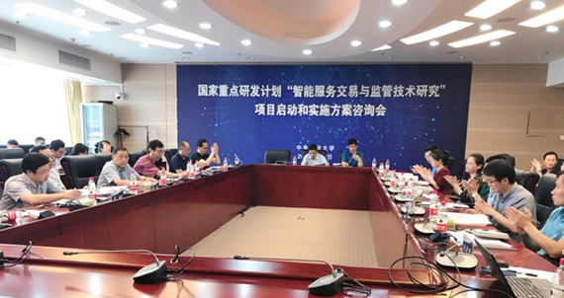

会场

教育部科技司高新处刘法磊，科技部高技术研究发展中心张金国副处长、任静滨副处长，项目责任专家中国科学院软件所黄涛研究员、浙江大学计算机科学与技术学院吴健教授，咨询专家中国工程院方滨兴院士，中国人民大学理工处处长、教育部数据工程与知识工程重点实验室主任杜小勇教授出席会议。我校副校长史建平教授、科研处处长李桂君教授、项目负责人朱建明教授、各课题负责人、项目参加单位代表等50余人参加了会议。

项目负责人朱建明教授详细介绍了项目的基本情况、研究内容、项目任务分解及主要研究工作、项目实施关键节点与具体实施计划、项目组织与管理机制、项目成果呈现形式及测试方法以及最新的研究进展等。项目责任专家吴健教授、黄涛研究员，以及项目咨询专家方滨兴院士、杜小勇教授等针对项目实施方案中存在的主要问题提出了宝贵的意见和建议。专家建议进一步完善项目实施方案，建立起各课题之间交流衔接机制，形成统一的、系统性的研究成果。各课题间围绕项目实施情况进行了深入的沟通和交流讨论，为项目后续工作进一步明晰方向，为整个项目有序开展及保质保量的完成奠定了基础。

张金国介绍了国家重点研发计划重点专项管理办法，对项目组织管理、承担单位法人责任、实施方案编制、财务制度、重要时间节点、项目预期成果要求等工作提出了具体要求，要求“一体化设计、挂图施工”。朱建明教授代表各课题承担单位表示将在充分吸纳专家组意见的基础上，认真完善项目的研究方案，做好项目实施工作。

<http://news.cufe.edu.cn/info/1002/1421.htm>

中国会计学会第十七届全国会计信息化年会召开

发布时间：2018-07-13 来源：会计学院 浏览次数：179次

7月7日上午，由中国会计学会会计信息化专业委员会主办，我校会计学院、管理会计研究与发展中心承办的中国会计学会第十七届全国会计信息化年会在学术会堂202开幕。财政部会计司副司长舒惠好、中国会计学会会计信息化专业委员会主任委员、上海国家会计学院副院长刘勤，我校副校长史建平、财政部会计司准则一处调研员冷冰、财政部会计司准则一处干部韩建书、中国会计学会赵静博士、我校信息学院院长朱建明、会计学院院长袁淳出席本次开幕式。开幕式由我校会计学院副院长孙健主持。

开幕式后，在学术会堂202举行主题报告与圆桌论坛，主题报告由副主任委员、合肥工业大学朱卫东教授主持。在会上，朱建明教授做了题为“人工智能、区块链技术与会计信息化”的报告，介绍了人工智能、区块链技术的有关概念，并分析了会计信息化可能面临的机遇与挑战。金蝶软件（中国）有限公司总监刘丹彤做了题为“科技激活财务管理新世界”的主题报告，介绍了科技进步给财务带来的巨大变革，并以“采购云”为例介绍了区块链的应用，分析了云计算对于企业信息化的意义和财务上云三大核心驱动力。

<http://news.cufe.edu.cn/info/1002/1428.htm>

中财数字经济与法治工作坊第1期“区块链信息服务如何规范”研讨会召开

发布时间：2018-10-29 来源：法学院 浏览次数：110次

10月25日，中财数字经济与法治工作坊第一期在学院南路校区召开。此次工作坊以国家网信办发布的《区块链信息服务管理规定（征求意见稿）》为中心，聚焦“区块链信息服务如何规范”问题。我校金融法研究所所长黄震教授、法学院邓建鹏教授作为导引发言人出席会议。来自区块链行业的技术专家、北京高校的师生，以及新华网、法治周末、中国经济报告等多家知名媒体的代表共计40余人参与研讨。我校数字经济与法治研究中心执行主任、人工智能与网络法教研室主任刘权副教授主持。

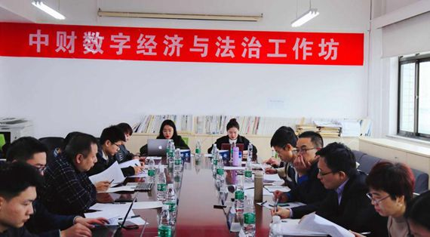

刘权副教授介绍了了此次研讨背景。他认为，《区块链信息服务管理规定（征求意见稿）》及时出台具有必要性与迫切性。区块链技术由于存在分布式、不可篡改性等特点，不仅可以大大降低交易成本，而且还可以大大提高社会信用，有利于推动整个数字经济的快速发展。但是，区块链技术也可能沦为非法发行数字代币、诈骗、非法集资、变相吸收公众存款、洗钱等违法犯罪行为的工具。所以区块链技术需要有效规范。《区块链信息服务管理规定（征求意见稿）》主要设立备案制度，有利于遏制区块链信息服务违法犯罪行为，但应当防止事后备案异化成为事前审批，防止阻碍区块链技术创新。同时，应当进一步明确什么是区块链信息服务提供者，在效力上可以借鉴欧盟《一般数据保护条例》设立“长臂管辖”。

黄震教授认为，区块链的基础是信息服务，《区块链信息服务管理规定（征求意见稿）》是回到底层来对区块链进行管理，不仅仅要管直接主体，还要监管相关主体。他指出，区块链的金融行业目前在中国基本处在被“取缔”的过程，第七条提到多个基于区块链的行业，例如教育、医疗保健、药品等，却唯独没有金融。中国的区块链技术还处于早期阶段，监管和立法都存在难度，具体方案还在探索，尤其针对区块链核心服务的备案管理，包括备案对象是谁、由谁来备案等问题，需要社会各界继续研讨。

邓建鹏教授指出，应从全球视野来看待区块链监管。根据《区块链信息服务管理规定（征求意见稿）》的内容，他提出了四点看法。首先，区块链信息服务提供者在公有链下很难提供使用者的ID。其次，执法机构的执法权限在区块链全球性的背景下很难确定，如果境外主体实施了中国法律认为的违法行为，对于参与违法活动的中国使用者，我们该如何执法也是问题。他提出了全球视野看待区块链监管的必要性。再次，“事后追责”的备案制相较于“事前批准”，更有利于相关企业的创新发展，但是具体的实践操作中要防止变“备案”为“许可”的情况。最后，他提出，规范区块链不能仅仅局限于信息服务方面，未来关于金融风险等领域都应建立长效的监管机制。

互动环节，区块链技术专家、高校师生代表、媒体记者就相关问题发表了自己的看法。工作坊对于《区块链信息服务管理规定（征求意见稿）》的23个条文逐一进行了分析，就区块链信息服务提供者的界定、备案的具体程序、备案编号的使用、用户个人信息保护、区块链信息服务的安全评估、备案罚则的设立等诸多问题，提出了许多建设性的修改意见。

刘权副教授对本次工作坊进行了总结。他认为，此次工作坊非常有成效、有意义，各位嘉宾围绕《区块链信息服务管理规定（征求意见稿）》具体条款提出了许多宝贵的完善建议，实际上是参与了立法，行使了民主权利。此次研讨结果将最终形成《区块链信息服务管理规定（征求意见稿）》修改建议稿，提交相关政府决策部门，以促进区块链信息服务技术的规范发展，推动我国数字经济良性快速发展。

<http://news.cufe.edu.cn/info/1003/6354.htm>

第2期人工智能与网络法学术沙龙召开

发布时间：2018-11-02 来源：法学院 浏览次数：276次

10月30日上午，中财人工智能与网络法学术沙龙第2期在学院南路校区主教808会议室举行。此次沙龙聚焦“面向智慧社会的法学转型”。华东政法大学法律学院教授、《华东政法大学学报》主编马长山担任主讲人。西南政法大学教授、西南政法大学期刊社编审林士平，清华大学法学院副教授、法律与科技创新研究中心主任刘晗作与谈嘉宾。我校数字经济与法治研究中心执行主任、人工智能与网络法教研室主任刘权副教授担任主持人。法学院师生50余人参与研讨。

刘权副教授在总结时指出，在互联网时代，大数据、人工智能、区块链等新科技的不断发展创新，必然会使现有法律面临更多的挑战。未来法律制定和法学研究需要顺应互联网时代的发展，积极作出变革，但这并不代表要完全否定现有的法律理念、原则与制度。

<http://news.cufe.edu.cn/info/1003/6339.htm>

区块链技术在财经管理中的应用暨中财MBA财务俱乐部第三届CFO论坛召开

发布时间：2018-11-19 来源：商学院 会计学院 浏览次数：753次

11月17日下午，区块链技术在财经管理中的应用暨中财MBA财务俱乐部第三届CFO论坛在学学术会堂202室举行。本次论坛由我校商学院、会计学院，京东集团、“互联网+财税”联盟、人大商学院FiTech协会主办，我校商学院MBA财务俱乐部承办，上海优贲财税赞助。活动得到了中国MBA教育网、优贲财经、火星财经、新华社、新理财杂志、中国会计报、人民网、中国税务报、中国税务杂志、北京智视界文化传媒等众多新闻媒体的关注报道。

我校商学院院长王瑞华、会计学院院长助理赵雪媛教授、国际税务研究中心主任曹明星，京东集团副总裁蔡磊、中国太平洋保险（集团）股份有限公司副总会计师徐蓁、清华大学国家金融研究院FinTech中心副主任李志杰、京东大数据与智能供应链事业部区块链平台与业务部负责人翟欣磊、中国移动通信集团公司财务部处长武晓林作主旨发言，来自京东集团、小米集团、金蝶集团、中国联通、中国移动、太平洋保险、大象慧云、云京科技、益世商服、上海优贲财税等知名公司财务总监、校友导师以及学生参加论坛。

副校长孙国辉教授在开幕致辞中，对本次论坛的背景、宗旨进行了介绍。他表示，区块链技术日益受到社会各界的重视与关注，未来将可能在各行各业中大显身手。本次论坛汇聚众多位行业精英，希望通过本次论坛，可以让大家对区块链在财经领域的应用及发展前景产生更多颠覆式的思考，进一步助力社会发展。

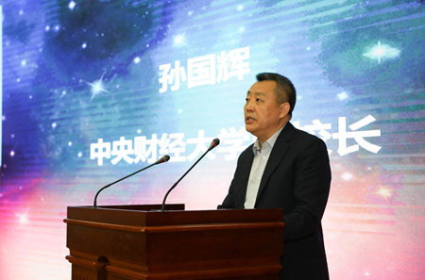

孙国辉副校长致辞

蔡磊在《区块链技术在‘互联网+政务’中的应用》主题演讲中谈到，随着新一轮信息技术的不断普及和深化应用，以“云计算”的理念优化重构“互联网+政务服务”建设模式，加快构建新型政务服务基础设施大平台，不仅有助于降低“互联网+政务服务”的投资成本和建设周期、提高需求响应速度和应用部署效率，促进信息共享和业务协同、提升综合应用效能和整体投资效益，还能助力政府走向信息化、数字化。

徐蓁做主题为《区块链电子发票实现企业采购全流程电子化》的演讲。她提到，发票电子化主要面临发票风控成本高、用户报销体验差、发票管理效率低三大问题。中国太保和京东合作成功上线区块链专票电子化系统，实现将现有纸质专票平均6天的邮寄、流转、接收和处理时间，缩短到全程秒级。助力企业经营的同时，助力税务机关实现“三流一致”全程信息管税，专用发票虚开问题将得到有效遏制，“区块链+电子发票”的应用可减少能耗、真实防伪、在降低成本的同时还可实现智能管理。

李志杰做主题为《通证共识，未来已来:区块链在金融和实业的应用》的演讲，从宏观视角介绍了区块链行业现状与趋势，分析了各国的区块链导向，介绍了中国区块链行业应用的发展现状和当前国内相关企业的迅速发展，并在现场分享了精彩的区块链产业图谱，还讲到区块链的技术应用进展，以及不同种类如供应链金融、数字钱包、支付清算、社交娱乐等落地场景的典型案例。他认为，通证经济是第三代价值互联网的核心，区块链在会计、审计、发票等皆已展开应用，到2022年全球区块链市场规模将达到139.6亿美元，革命性新生产关系带来巨大变革，这也是中国的机会和使命。

翟欣磊作《京东区块链技术产品化应用实践》演讲，分享了通过建立共识机制，创造出新一代数字资产交换网络，将成为数字时代可信经济的基础设施。他指出，其核心技术是去中心化、分布式容错、不可篡改、可追溯性及隐私保护。目前国内相关政策正在逐步完善中，政策的完善有助于技术的进一步发展和应用。

武晓林在题为《回归业务本质，探寻技术内在之美》的演讲中指出行业发展的个别问题认为未来之路应回归业务本质，客观发挥区块链技术特性，探寻技术内在美。

曹明星就“区块链技术在税收领域的应用”进行主题分享。他从功能补拓、实践观照和问题前瞻三方面进行了阐述，指出公开透明化、去中心化和不可变性是该技术在财税领域得以融合发展的重要支撑。国际经验表明，区块链技术在税收遵从管理、增值税与工薪税管理、虚拟货币征税、国际税收管理、海关与价值链管理等多个方面具有重要实践价值，但也面临一定的发展制约。因此，在制定具体税收政策、管理规则和技术标准时，有必要把防风险摆在突出位置，着力解决好网络安全与技术可行性、技术发展与监管挑战、区块链透明度与纳税人隐私信息保护这三类问题，从而确保数字技术创新与征管实践发展的互促共进。

巅峰对话环节由京东集团财税创新部总监吴婧主持。小米集团财税总监赵祎、金蝶集团中国电子发票云事业部总经理陈少斌、中国联通财务部副总经理陈沛、人大金融科技与区块链大数据研究所联席所长李志杰、中央财经大学会计学院院长助理赵雪媛教授等与会嘉宾围绕“区块链技术在电子发票中的应用”展开了深度探讨。

中央财经大学MBA财务俱乐部主席张文波携手京东金融研究院研究员唐艳红、京东集团大客户部行业总监禹中坡、大象慧云信息技术有限公司技术总监范立波、益世商服市场拓展部总监王育宾以及云京市场营销部高级咨询经理胡永亮围绕区块链技术在企业管理中的应用展开讨论。

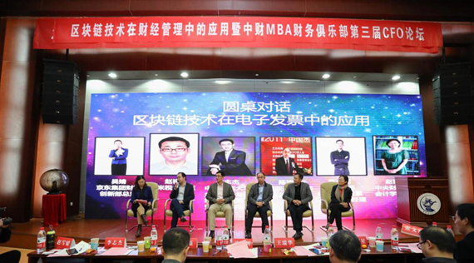

王瑞华在总结致辞中希望大家在“仰望星空”的同时，也要脚踏实地，更好地迎接区块链等新技术的应用和发展对各行业产生的变革。

<http://news.cufe.edu.cn/info/1002/1304.htm>

我校师生获首届中国区块链技术大会最佳论文奖

发布时间：2018-11-28 来源：信息学院 浏览次数：438次

11月23-25日，首届中国区块链技术大会在杭州举办。我校信息学院师生参加大会。

朱建明教授在“区块链与云大物智”分论坛中作了题为《基于区块链的供应链管理模型》的学术报告。我校师生共有4篇论文被本次大会录用，并在会议上进行了宣讲。经过严格评审，信息学院17级软件工程专业硕士研究生于天宇、高胜、朱建明等撰写的论文《T-PBFT: an EigenTrust-based Practical Byzantine Consensus Algo-rithm》被评为2018年中国区块链技术大会唯一的最佳会议论文。

<http://news.cufe.edu.cn/info/1003/6287.htm>

北京市金融服务法学研究会2018年年会在京召开

发布时间：2018-12-08 来源：法学院 浏览次数：200次

12月1日，由北京市金融服务法学研究会主办，中央财经大学金融服务法研究中心承办，京东数字科技研究院协办的北京市金融服务法学研究会2018年年会在中央财经大学举行。本次研讨会聚焦理论热点与实务前沿，主题为“金融科技与监管科技”。来自研究机构、实务界以及高校和科研机构的专家学者等共80余人出席了本次会议。与会专家紧密围绕监管科技的法律问题展开了热烈的交流与探讨，取得了丰硕成果。

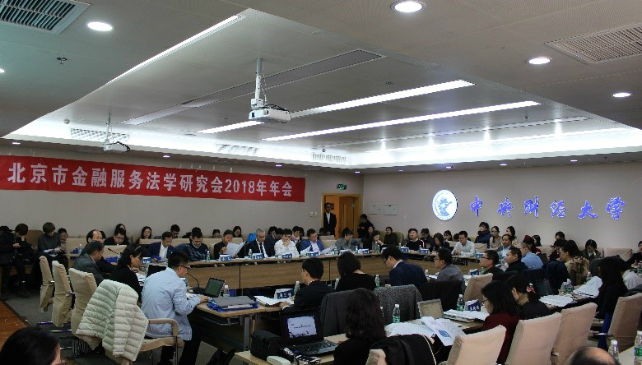

“专题研讨”环节，与会专家学者围绕宏观层面的“金融监管理论变革”、“监管科技与金融监管”、“区块链在金融监管中的运用” 、微观层面的“监管沙盒”、“智能投顾”、“金融科技背景下的操纵证券市场行为”、“区块链技术的具体运用”以及“金融信息安全评估问题”展开深入探讨。

闭幕式由北京市金融服务法学研究会副秘书长、中央财经大学法学院副教授陈飞主持，北京市金融服务法研究会副会长兼秘书长、中央财经大学法学院教授邢会强致辞。邢会强通过监管科技和监管沙盒、人工智能和智能投顾、大数据和金融信息、区块链和“证券型代币发行”（STO）这四对关键词对会议的讨论进行了总结。邢会强指出，未来已来，但未来并未完全到来。法学研究应立足于实践，理性看待新事物。面对新鲜事物的研究、面临科技发展带来的挑战，需要一点一点地有序推进。

<http://news.cufe.edu.cn/info/1003/6237.htm>

齐爱民主讲大数据交易法律问题

发布时间：2018-12-27 来源： 浏览次数：1037次

12月20日晚，华南区块链大数据法治战略研究院院长齐爱民教授做客法学院，作题为“大数据交易法律问题探析”的演讲。

齐爱民认为，数据资源是中国和全世界争夺经济主导权的抓手，大数据交易已经不可逆转，势必在全球开展，中国引领潮流，积极进行交易模式和法律制度的构建。齐爱民还讲述了区块链与大数据的联系，指出最大的区块链是人类的良心。

评议阶段，邓建鹏教授、张小平副教授、徐妍教授、武腾副教授、曾筱清教授等参会老师就相关问题进行了讨论。

<http://news.cufe.edu.cn/info/1003/6191.htm>